NÁVOD K OBSLUZE TERMOSTATU TC 11 / 11C

1. ÚVOD
Pro zajištění správného provozu termostatu a systému ÚT, je nutné se důkladně seznámit s tímto návodem k obsluze.

2. POUŽITÍ
Elektronický termostat čerpadla ústředního topení TC 11, 11C je určený k automatickému zapínání a vypíná oběhového čerpadla v závislosti na teplotě.
Souprava termostat - čerpadlo vynucuje oběh vody v systémech ÚT s uhelným kotlem a plynovým kotlem bez řídícího systému provozu čerpadla. Čidlo termostatu měří teplotu vody na napájení systému ÚT
V systému ÚT s uhelným kotlem termostat vypne oběhové čerpadlo po zhasnutí plamene v kotli.
Čerpání vody při zhasnutém plameni není doporučeno, protože tah vzduchu do komínu způsobí rychlejší vychladnutí vody v kotli než v ohřívácích. Optimální teplotu lze nastavit kolečkem termostatu (nejčastěji cca 40°C).
V systémech ÚT s plynovým kotlem teplota nastavená na termostatu musí být nižší od teploty nastavené na termostatu v kotli ÚT Nastavení kolečka termostatu na teplotu nad rosným bodem zabraňuje kondenzaci kotle při nahřívání vody v systému.
Termostat TC 11C je vybaven systémem ANTY STOP, který zabraňuje procesu zadření rotoru nepoužívaného čerpadla. Po ukončení topné sezóny, každé dva týdny spouští čerpadlo na cca půl minuty. Aby systém fungoval po sezoně, je nutno termostat
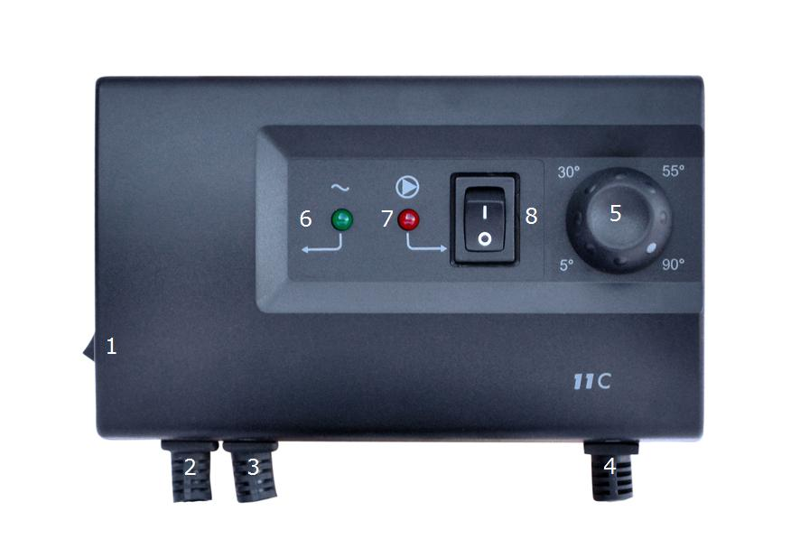
ponechat zapnutý.
3. VNĚJŠÍ VZHLED
1. Síťový vypínač
2. Přívodní šňůra termostatu, 230 V~
3. Přívodní šňůra čerpadla, 230 V~
4. Šňůra čidla teploty kotle
5. Kolečko regulace teploty
6. Signalizace provozu termostatu
7. Signalizace provozu čerpadla
8. Vypínač nepřetržitého provozu

4. MONTÁŽ TERMOSTATU
V termostatu a na výstupních vodičích vzniká životu nebezpečné napětí, proto při instalaci přívodu elektrické energie musí být bezpodmínečně odpojen, a montáž svěřena kvalifikovanému instalatérovi. Neinstalujte termostat, který je mechanicky poškozen.

a) upevnění termostatu:
● termostat upevnit na stěně nebo jiné podpěře pomocí dvou vrutů (hmoždinky s vruty jsou přiložené k regulátoru),
● vodiče vyvedené z termostatu upevnit držáky ke stěně.
b) upevnění čidla:
● čidla neponořovat do kapalin a neinstalovat na výstupy spalin do komínu,
● nainstalovat čidlo zdroje tepla na kotli v místě k tomu určeném nebo na nekrytém výstupním potrubí z kotle ÚT (co nejblíže kotli),
● stahovací páskou přitlačit snímač k trubce, namontovat tepelnou izolaci.
c) připojení síťové šňůry k čerpadlu:
● ke svorce ( ) připojit vodič žluté nebo zelenožluté barvy (ochranný vodič),
● ke svorce (N) připojit vodič modré barvy,
● ke svorce (L) připojit vodič hnědé barvy.
d) ověření správnosti připojení:
● ověřit správnost připojení vodičů a přišroubovat kryt svorkovnice čerpadla.
e) připojení termostatu:
● po zabezpečení vodičů před náhodným utržením, napájecí vodič je nutno zapojit do síťové zásuvky 230V/50Hz se zemnicím kolíkem.
Okolní teplota v místě instalace termostatu nesmí překročit 40°C.

5. ZAPNUTÍ TERMOSTATU
● nastavit síťový vypínač (1.) do polohy I.
● zelená dioda svítí
● ve verzi TC 11C, na cca 30 vteřin po zapnutí, okruh ANTY STOP zapne čerpadlo. Je to
signalizované rozsvícením červené diody
● kolečkem nastavit požadovanou teplotu
6. PROVOZ TERMOSTATU
Termostat zapíná a vypíná čerpadlo v závislosti na teplotě nastavené na kolečku. Čerpadlo se zapíná, jestli je teplota čidla vyšší od nastavené hodnoty vypíná, když teplota klesne pod hodnotu nastavenou na termostatu.

7. RUČNÍ PROVOZ
Termostat TC 11, 11C umožňuje ruční zapnutí čerpadla. Hodí se to např. při
odvzdušňování systému nebo v případě poškození čidla.
● nastavit vypínač nepřetržitého provozu (8.) do polohy I (rozsvítí se červená dioda)
● čerpadlo je v provozu nepřetržitě, nezávisle na teplotě nastavené na termostatu a
skutečné teplotě v místě namontování čidla

8. TYPICKÉ ZÁVADY A ZPŮSOBY JEJICH ODSTRANĚNÍ
a) Zelená kontrolka signalizující zapnutí zařízení nesvítí
Spálená pojistka - zařízení poslat do servisu.
b) Nefunguje čerpadlo
Zapnout čerpadlo vypínačem (8.) Jestli ukazatel zapnutí čerpadla (7.) se rozsvítí, a čerpadlo se nespustí – ověřit propojení a čerpadlo (zapojit ho s vynecháním termostatu). Jestli čerpadlo funguje - zařízení poslat do servisu.
Otočit kolečko na minimální teplotu a ohřát čidlo teploty - jestli to
nezpůsobí rozsvícení ukazatele – zařízení poslat do servisu.
c) Čerpadlo funguje nepřetržitě
Ujistěte se, že vypínač nepřetržitého provozu (8.) není zapnutý.
Nastavit kolečko na maximální teplotu. Jestli ukazatel provozu čerpadla stále svítí – zařízení poslat do servisu. Jestli ukazatel zhasíná, a přesto čerpadlo pracuje – ověřit propojení.

9. TECHNICKÁ DATA
a) napájecí napětí: 230 V/50 Hz
b) maximální zatížení vývodů: 3A
Thermo-control CZ s.r.o.
Ječná 29a
621 00 Brno
Tel./Fax: +420 532 150 355
Mob.: +420 775 054 509
Web: www.thermo-control.cz
Email: obchod@thermo-control.cz
c) délka vodičů:
• šňůra napájející termostat: 1,5 m,
• šňůra napájející čerpadlo: 1,5 m,
e) rozměry (šíř. x výš. x hl.): 150 x 90 x 54 mm

10. SLOŽENÍ SADY
a) termostat s 1 čidlem teploty
b) pásky čidel
c) hmoždinky
d) návod
e) upevňovací šablona
11. SCHÉMA PŘIPOJENÍ
Uvedené schéma je zjednodušené a neobsahuje všechny
součástí potřebné k správnému provozu systému.
1. Termostat TC 11/11C
2. Kotel ÚT (přídavný)
3. Kotel ÚT
4. Čidlo teploty
5. Čerpadlo ÚT
6. Spotřebič tepla - topné těleso
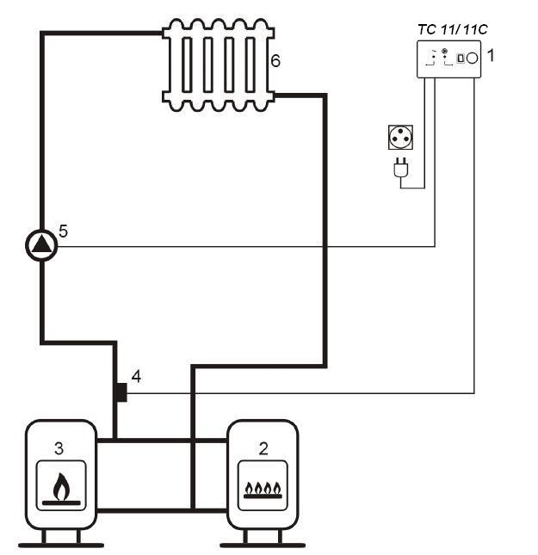

12. ZÁRUČNÍ LIST
Datum prodeje:

Razítko prodejce:

